1. pielikums
Ministru kabineta
2026. gada 7. jūlija
noteikumiem Nr. 397

Navigācijas tehnisko līdzekļu (bāku) darbības grafiskie attēli

1. Ainažu bākas (būves kadastra apzīmējums 66050010090001) aizsargjosla ir šāda:

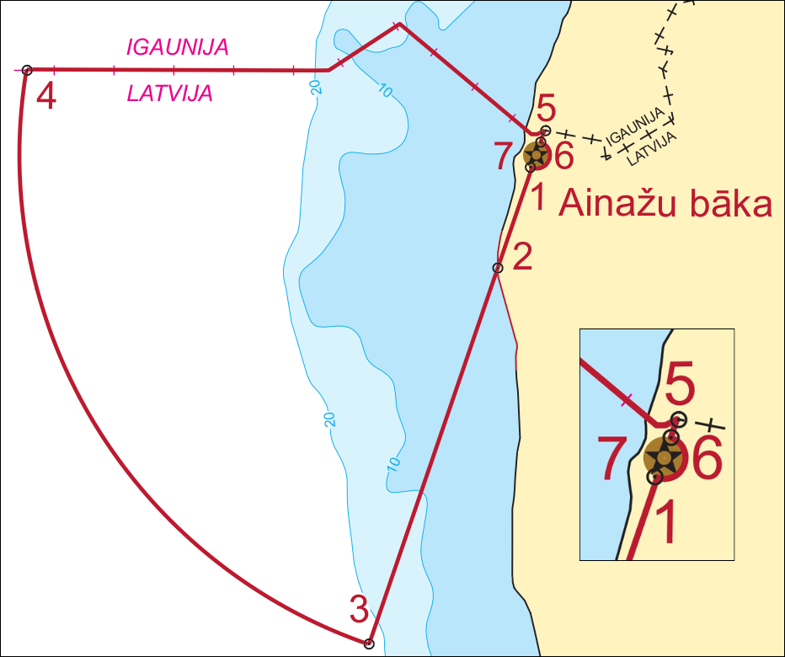

Ainažu bākas uguns redzamības aizsargjosla

Nr.  p. k. | B (WGS84) | L (WGS84)
1. | 57°51,975′N | 024°21,625′E
2. | 57°49,356′N | 024°19,946′E
3. | 57°40,583′N | 024°14,328′E
 | Navigācijas uguns sektora loks ar rādiusu 12 jūras jūdzes, centrs navigācijas tehniskā līdzekļa atrašanās vietā, līdz Latvijas Republikas–Igaunijas Republikas jūras ūdeņu robežai
4. | 57°53,954′N | 023°59,406′E
 | Pa Latvijas Republikas–Igaunijas Republikas jūras ūdeņu robežas līniju no 4. punkta līdz krastam, tālāk pa Latvijas Republikas–Igaunijas Republikas sauszemes robežas līniju līdz 5. punktam
5. | 57°52,551′N | 024°22,036′E
6. | 57°51,992′N | 024°21,637′E
7. | Riņķa līnija ar rādiusu 10,8 m, centrs navigācijas tehniskā līdzekļa atrašanās vietā  57°51,982′N 024°21,627′E

2. Grīntāla bākas (būves kadastra apzīmējums 66720110030001) aizsargjosla ir šāda:

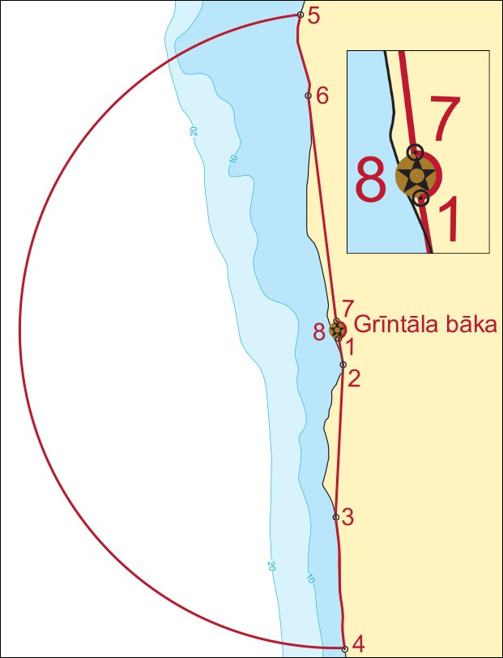

Grīntāla bākas uguns redzamības aizsargjosla

Nr.  p. k. | B (WGS84) | L (WGS84)
1. | 57°38,328′N | 024°22,732′E
2. | 57°37,030′N | 024°23,145′E
3. | 57°31,254′N | 024°22,642′E
 | Pa krasta līniju no 3. punkta līdz 4. punktam
4. | 57°26,363′N | 024°23,233′E
 | Navigācijas uguns sektora loks ar rādiusu 12 jūras jūdzes, centrs navigācijas tehniskā līdzekļa atrašanās vietā
5. | 57°50,214′N | 024°20,141′E
 | Pa krasta līniju no 5. punkta līdz 6. punktam
6. | 57°47,170′N | 024°20,683′E
7. | 57°38,343′N | 024°22,727′E
8. | Riņķa līnija ar rādiusu 12,6 m, centrs navigācijas tehniskā līdzekļa atrašanās vietā  57°38,336′N 024°22,729′E

3. Daugavgrīvas bākas (būves kadastra apzīmējums 01001032001003) aizsargjosla ir šāda:

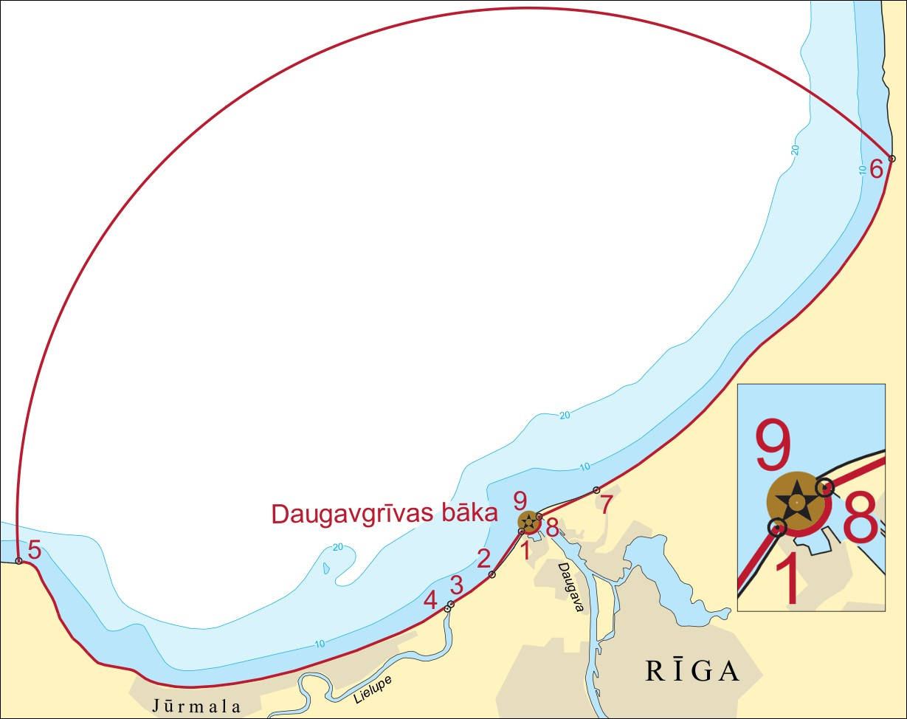

Daugavgrīvas bākas uguns redzamības aizsargjosla

Nr.  p. k. | B (WGS84) | L (WGS84)
1. | 57°03,561′N | 024°01,281′E
2. | 57°01,726′N | 023°58,926′E
 | Pa krasta līniju no 2. punkta līdz 3. punktam
3. | 57°00,683′N | 023°56,272′E
4. | 57°00,524′N | 023°56,050′E
 | Pa krasta līniju no 4. punkta līdz 5. punktam
5. | 57°02,206′N | 023°28,431′E
 | Navigācijas uguns sektora loks ar rādiusu 18 jūras jūdzes, centrs navigācijas tehniskā līdzekļa atrašanās vietā
6. | 57°16,290′N | 024°24,701′E
 | Pa krasta līniju no 6. punkta līdz 7. punktam
7. | 57°04,691’N | 024°05,659′E
8. | 57°03,574′N | 024°01,313′E
9. | Riņķa līnija ar rādiusu 21 m, centrs navigācijas tehniskā līdzekļa atrašanās vietā  57°03,569′N 024°01,296′E

4. Buļļuciema bākas (būves kadastra apzīmējums 13000041013050) aizsargjosla ir šāda:

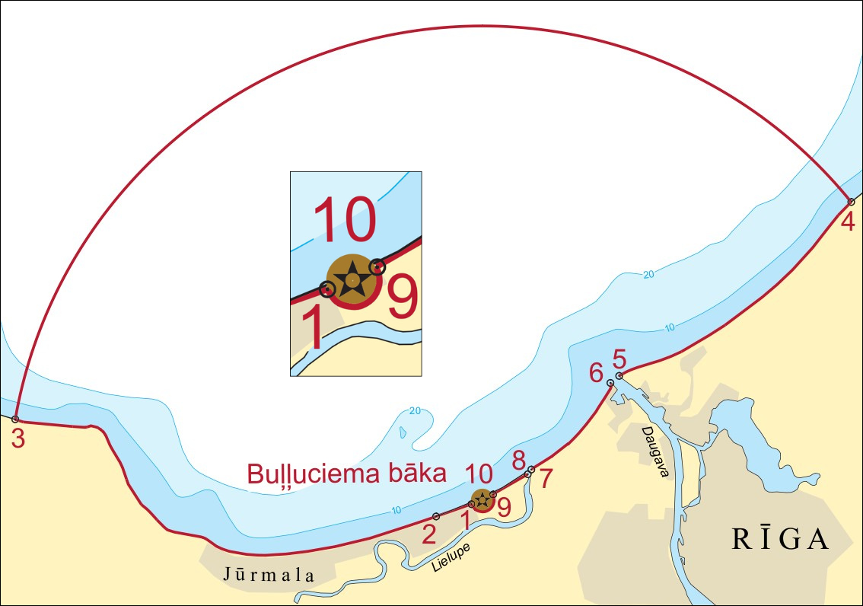

Buļļuciema bākas uguns redzamības aizsargjosla

Nr.  p. k. | B (WGS84) | L (WGS84)
1. | 56°59,628′N | 023°53,202′E
2. | 56°59,084′N | 023°50,322′E
 | Pa krasta līniju no 2. punkta līdz 3. punktam
3. | 57°02,395′N | 023°24,020′E
 | Navigācijas uguns sektora loks ar rādiusu 16 jūras jūdzes, centrs navigācijas tehniskā līdzekļa atrašanās vietā
4. | 57°09,782′N | 024°16,263′E
 | Pa krasta līniju no 4. punkta līdz 5. punktam
5. | 57°03,872′N | 024°01,761′E
6. | 57°03,633′N | 024°01,212′E
 | Pa krasta līniju no 6. punkta līdz 7. punktam
7. | 57°00,683′N | 023°56,272′E
8. | 57°00,524′N | 023°56,050′E
9. | 56°59,636′N | 023°53,232′E
10. | Riņķa līnija ar rādiusu 19,8 m, centrs navigācijas tehniskā līdzekļa atrašanās vietā  56°59,636′N 023°53,212′E

5. Ragaciema bākas (būves kadastra apzīmējums 90660010193001) aizsargjosla ir šāda:

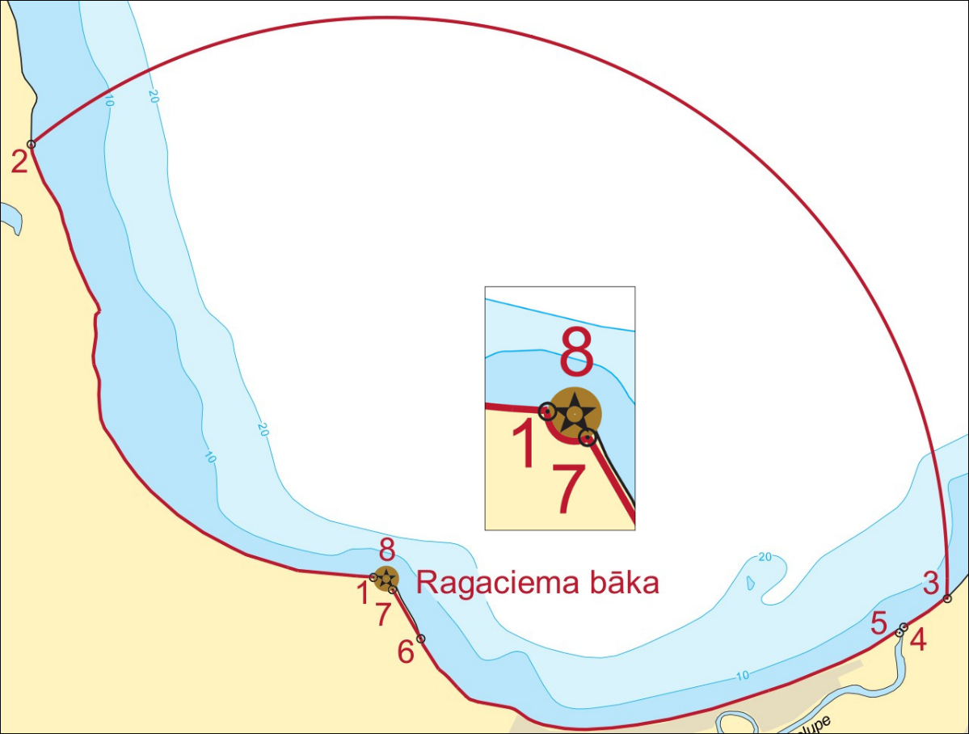

Ragaciema bākas uguns redzamības aizsargjosla

Nr.  p. k. | B (WGS84) | L (WGS84)
1. | 57°02,072′N | 023°29,150′E
 | Pa krasta līniju no 1. punkta līdz 2. punktam
2. | 57°14,438′N | 023°10,561′E
 | Navigācijas uguns sektora loks ar rādiusu 16 jūras jūdzes, centrs navigācijas tehniskā līdzekļa atrašanās vietā
3. | 57°01,501′N | 023°58,557′E
 | Pa krasta līniju no 3. punkta līdz 4. punktam
4. | 57°00,683′N | 023°56,272′E
5. | 57°00,524′N | 023°56,050′E
 | Pa krasta līniju no 5. punkta līdz 6. punktam
6. | 57°00,355′N | 023°30,975′E
7. | 57°02,062′N | 023°29,178′E
8. | Riņķa līnija ar rādiusu 18 m, centrs navigācijas tehniskā līdzekļa atrašanās vietā  57°02,071′N 023°29,162′E

6. Engures bākas (būves kadastra apzīmējums 90500050308001) aizsargjosla ir šāda:
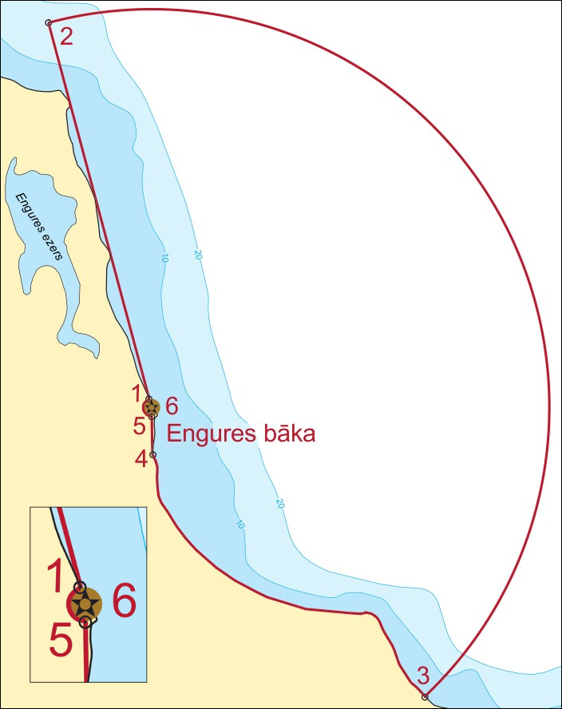

Engures bākas uguns redzamības aizsargjosla

Nr.  p. k. | B (WGS84) | L (WGS84)
1. | 57°09,993′N | 023°13,722′E
2. | 57°24,583′N | 023°06,500′E
 | Navigācijas uguns sektora loks ar rādiusu 15 jūras jūdzes, centrs navigācijas tehniskā līdzekļa atrašanās vietā
3. | 56°58,936′N | 023°32,880′E
 | Pa krasta līniju no 3. punkta līdz 4. punktam
4. | 57°08,187′N | 023°13,818′E
5. | 57°09,979′N | 023°13,726′E
6. | Riņķa līnija ar rādiusu 11,4 m, centrs navigācijas tehniskā līdzekļa atrašanās vietā  57°09,977′N 023°13,725′E

7. Mērsraga bākas (būves kadastra apzīmējums 88780030730001) aizsargjosla ir šāda:

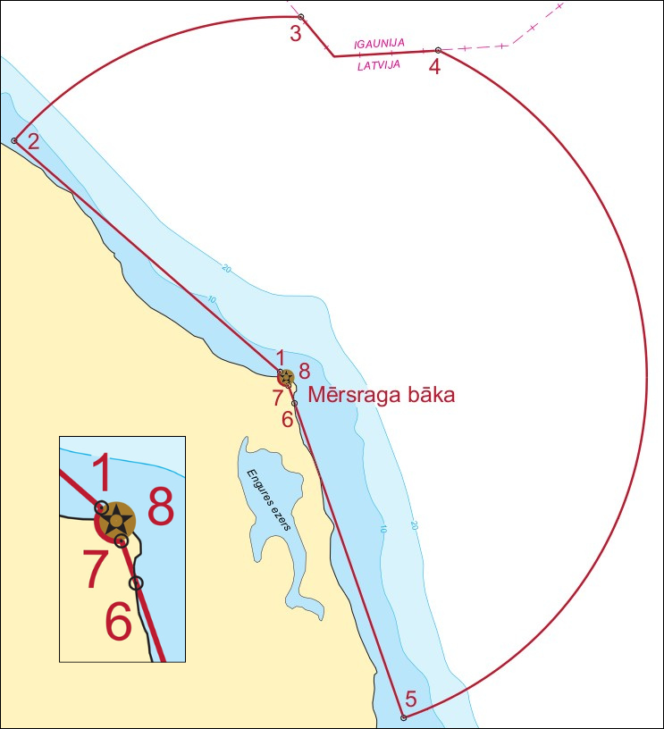

Mērsraga bākas uguns redzamības aizsargjosla

Nr.  p. k. | B (WGS84) | L (WGS84)
1. | 57°21,957′N | 023°07,186′E
2. | 57°31,726′N | 022°46,350′E
 | Navigācijas uguns sektora loks ar rādiusu 15 jūras jūdzes, centrs navigācijas tehniskā līdzekļa atrašanās vietā, līdz Latvijas Republikas–Igaunijas Republikas jūras ūdeņu robežlīnijas 3. punktam
3. | 57°36,825′N | 023°08,320′E
 | Pa Latvijas Republikas–Igaunijas Republikas jūras ūdeņu robežlīniju līdz 4. punktam
4. | 57°35,455′N | 023°18,836′E
 | Navigācijas uguns sektora loks ar rādiusu 15 jūras jūdzes, centrs navigācijas tehniskā līdzekļa atrašanās vietā, līdz 5. punktam
5. | 57°07,797′N | 023°16,191′E
6. | 57°20,875′N | 023°07,824′E
7. | 57°21,947′N | 023°07,198′E
8. | Riņķa līnija ar rādiusu 11,4 m, centrs navigācijas tehniskā līdzekļa atrašanās vietā  57°21,953′N 023°07,195′E

8. Ģipkas bākas (būves kadastra apzīmējums 88820040080001) aizsargjosla ir šāda:
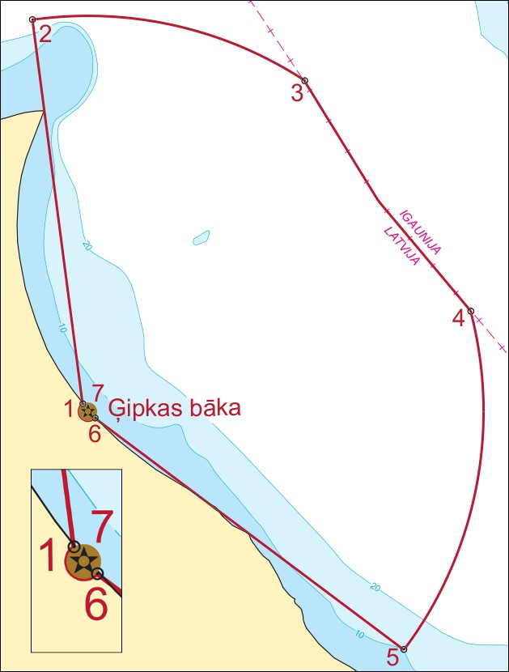

Ģipkas bākas uguns redzamības aizsargjosla

Nr.  p. k. | B (WGS84) | L (WGS84)
1. | 57°34,196′N | 022°39,436′E
2. | 57°48,977′N | 022°35,528′E
 | Navigācijas uguns sektora loks ar rādiusu 15 jūras jūdzes, centrs navigācijas tehniskā līdzekļa atrašanās vietā, līdz Latvijas Republikas–Igaunijas Republikas jūras ūdeņu robežlīnijas 3. punktam
3. | 57°46,673′N | 022°54,736′E
 | Pa Latvijas Republikas–Igaunijas Republikas jūras ūdeņu robežai līdz 4. punktam
4. | 57°37,981′N | 023°06,445′E
 | Navigācijas uguns sektora loks ar rādiusu 15 jūras jūdzes, centrs navigācijas tehniskā līdzekļa atrašanās vietā, līdz 5. punktam
5. | 57°25,157′N | 023°01,720′E
6. | 57°34,181′N | 022°39,460′E
7. | Riņķa līnija ar rādiusu 18 m, centrs navigācijas tehniskā līdzekļa atrašanās vietā  57°34,188′N 022°39,447′E

9. Kolkas bākas (būves kadastra apzīmējums 88620070290001) aizsargjosla ir šāda:
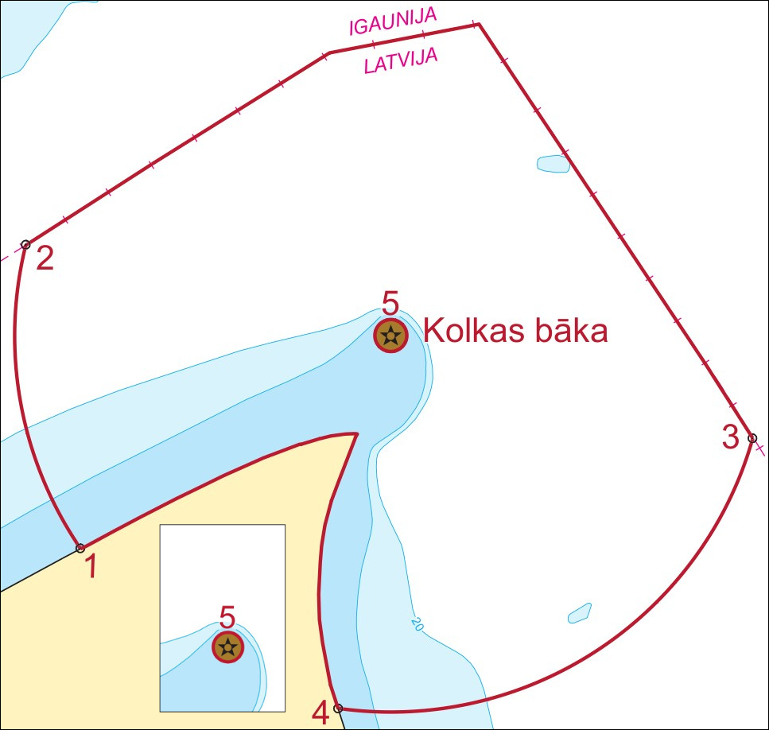

Kolkas bākas uguns redzamības aizsargjosla

Nr.  p. k. | B (WGS84) | L (WGS84)
1. | 57°42,486′N | 022°22,565′E
 | Navigācijas uguns sektora loks ar rādiusu 10 jūras jūdzes, centrs navigācijas tehniskā līdzekļa atrašanās vietā, līdz Latvijas Republikas–Igaunijas Republikas jūras ūdeņu robežlīnijas 2. punktam
2. | 57°50,572′N | 022°19,848′E
 | Pa Latvijas Republikas–Igaunijas Republikas jūras ūdeņu robežlīniju līdz 3. punktam
3. | 57°45,421′N | 022°56,059′E
 | Navigācijas uguns sektora loks ar rādiusu 10 jūras jūdzes, centrs navigācijas tehniskā līdzekļa atrašanās vietā, līdz krasta līnijas 4. punktam
4. | 57°38,211′N | 022°35,409′E
 | Pa krasta līniju no 4. punkta līdz 1. punktam
5. | Riņķa līnija ar rādiusu 12,6 m, centrs navigācijas tehniskā līdzekļa atrašanās vietā  57°48,143′N 022°38,038′E

10. Sīkragciema bākas (būves kadastra apzīmējums 88620010117001) aizsargjosla ir šāda:

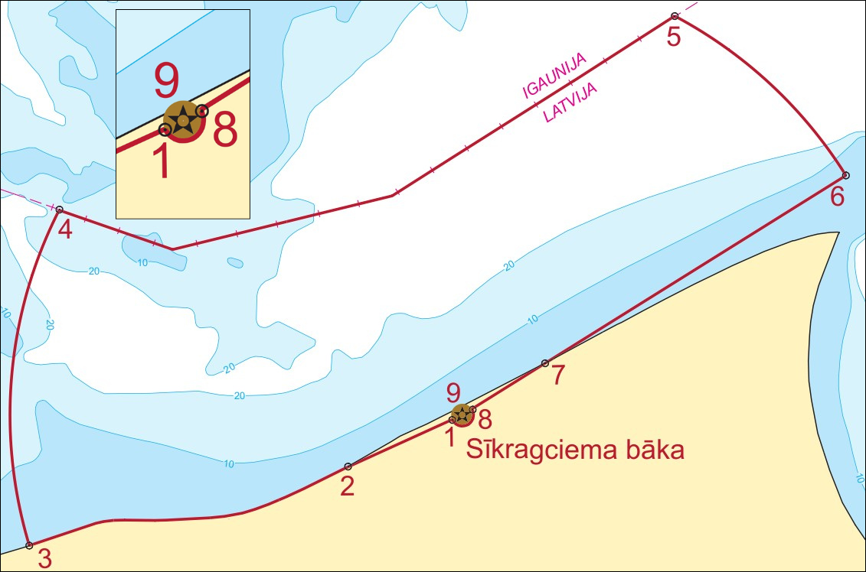

Sīkragciema bākas uguns redzamības aizsargjosla

Nr  p. k. | B (WGS84) | L (WGS84)
1. | 57°39,455′N | 022°12,938′E
2. | 57°37,737′N | 022°05,860′E
 | Pa krasta līniju no 2. punkta līdz 3. punktam.
3. | 57°35,099′N | 021°46,061′E
 | Navigācijas uguns sektora loks ar rādiusu 15 jūras jūdzes, centrs navigācijas tehniskā līdzekļa atrašanās vietā, līdz Latvijas Republikas–Igaunijas Republikas jūras ūdeņu robežlīnijas 4. punktam
4. | 57°46,293′N | 021°47,935′E
 | Pa Latvijas Republikas un Igaunijas Republikas jūras ūdeņu robežlīniju līdz 5. punktam
5. | 57°52,713′N | 022°26,147′E
 | Navigācijas uguns sektora loks ar rādiusu 15 jūras jūdzes, centrs navigācijas tehniskā līdzekļa atrašanās vietā, līdz 6. punktam
6. | 57°47,426′N | 022°36,781′E
7. | 57°41,181′N | 022°18,097′E
8. | 57°39,463′N | 022°12,967′E
9. | Riņķa līnija ar rādiusu 16,2 m, centrs navigācijas tehniskā līdzekļa atrašanās vietā  57°39,458′N 022°12,950′E

11. Irbes bākas (atrodas jūrā) aizsargjosla ir šāda:

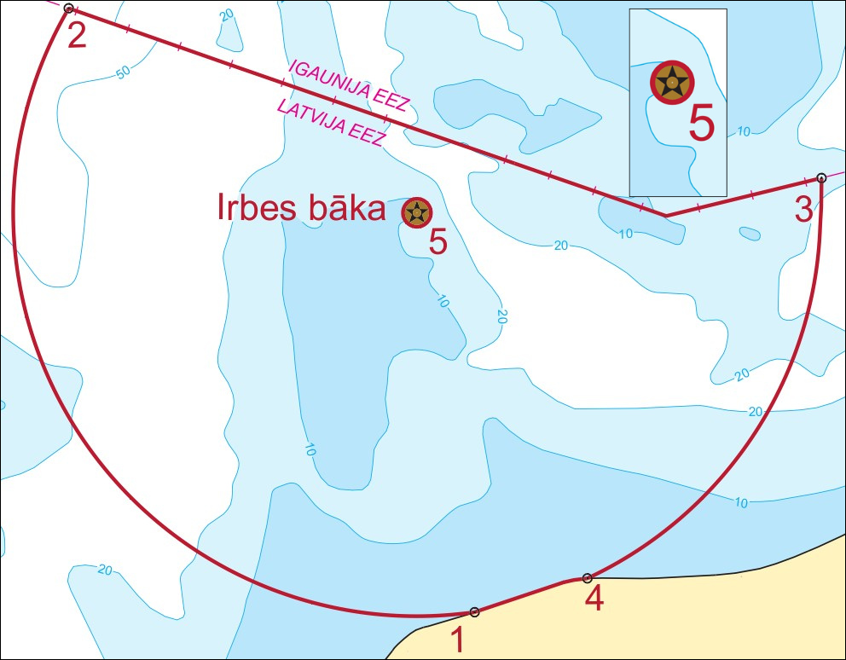

Irbes bākas uguns redzamības aizsargjosla

Nr.  p. k. | B (WGS84) | L (WGS84)
1. | 57°35,032′N | 021°45,343′E
 | Navigācijas uguns sektora loks ar rādiusu 10 jūras jūdzes, centrs navigācijas tehniskā līdzekļa atrašanās vietā, līdz Latvijas EEZ–Igaunijas EEZ jūras ūdeņu robežlīnijas 2. punktam
2. | 57°50,122′N | 021°27,199′E
 | Pa Latvijas Republikas un Igaunijas Republikas jūras ūdeņu robežlīniju līdz 3. punktam
3. | 57°45,909′N | 022°02,181′E
 | Navigācijas uguns sektora loks ar rādiusu 10 jūras jūdzes, centrs navigācijas tehniskā līdzekļa atrašanās vietā, līdz krasta līnijas 4. punktam
4. | 57°35,943′N | 021°51,299′E
 | Pa krasta līniju no 4. punkta līdz 1. punktam
5. | Riņķa līnija ar rādiusu 22,2 m, centrs navigācijas tehniskā līdzekļa atrašanās vietā  57°45,045′N 021°43,380′E

12. Miķeļbākas (būves kadastra apzīmējums 98660030090004) aizsargjosla ir šāda:

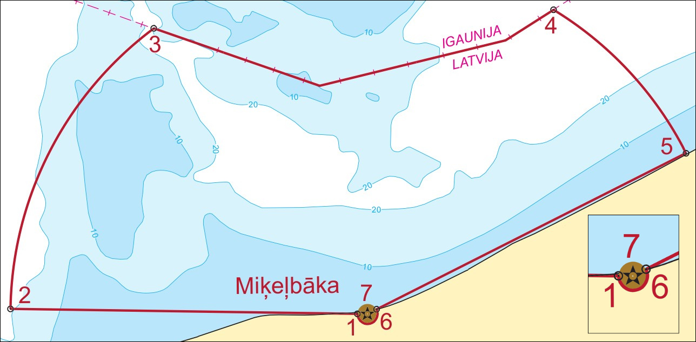

Miķeļbākas uguns redzamības aizsargjosla

Nr.  p. k. | B (WGS84) | L (WGS84)
1. | 57°35,984′N | 021°58,424′E
2. | 57°36,185′N | 021°32,292′E
 | Navigācijas uguns sektora loks ar rādiusu 14 jūras jūdzes, centrs navigācijas tehniskā līdzekļa atrašanās vietā, līdz Latvijas Republikas–Igaunijas Republikas jūras ūdeņu robežlīnijas 3. punktam
3. | 57°47,221′N | 021°42,798′E
 | Pa Latvijas Republikas–Igaunijas Republikas jūras ūdeņu robežlīniju līdz 4. punktam
4. | 57°47,950′N | 022°12,118′E
 | Navigācijas uguns sektora loks ar rādiusu 14 jūras jūdzes, centrs navigācijas tehniskā līdzekļa atrašanās vietā, līdz krasta līnijas 5. punktam
5. | 57°42,312′N | 022°21,833′E
6. | 57°35,992′N | 021°58,489′E
7. | Riņķa līnija ar rādiusu 33,6 m, centrs navigācijas tehniskā līdzekļa atrašanās vietā  57°35,985′N 021°58,468′E

13. Ovišu bākas (būves kadastra apzīmējums 98660010025001) aizsargjosla ir šāda:

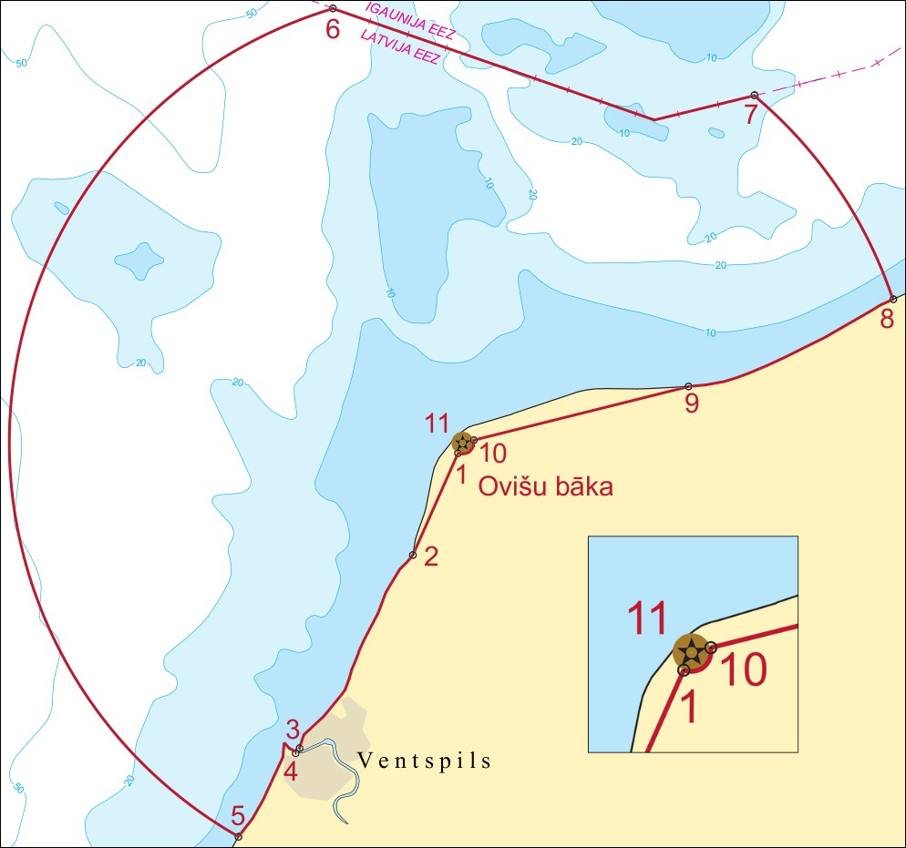

Ovišu bākas uguns redzamības aizsargjosla

Nr.  p. k. | B (WGS84) | L (WGS84)
1. | 57°34,110′N | 021°42,944′E
2. | 57°30,345′N | 021°39,841′E
 | Pa krasta līniju no 2. punkta līdz 3. punktam
3. | 57° 23,821′N | 021° 32,750′E
4. | 57° 23,651′N | 021° 32,502′E
 | Pa krasta līniju no 4. punkta līdz 5. punktam
5. | 57° 20,823′N | 021° 28,919′E
 | Navigācijas uguns sektora loks ar rādiusu 15 jūras jūdzes, centrs navigācijas tehniskā līdzekļa atrašanās vietā, līdz Latvijas EEZ–Igaunijas EEZ jūras ūdeņu robežlīnijas 6. punktam
6. | 57° 48,702′N | 021°34,836′E
 | Pa Latvijas EEZ–Igaunijas EEZ jūras ūdeņu robežlīniju, turpinot pa Latvijas Republikas–Igaunijas Republikas jūras ūdeņu robežlīniju līdz 7. punktam
7. | 57°45,795′N | 022°01,220′E
 | Navigācijas uguns sektora loks ar rādiusu 15 jūras jūdzes, centrs navigācijas tehniskā līdzekļa atrašanās vietā, līdz krasta līnijas 8. punktam
8. | 57°38,953′N | 022°09,924′E
 | Pa krasta līniju no 8. punkta līdz 9. punktam
9. | 57°36,025′N | 021°57,099′E
10. | 57°34,125′N | 021°42,975′E
11. | Riņķa līnija ar rādiusu 22,2 m, centrs navigācijas tehniskā līdzekļa atrašanās vietā  57°34,122′N 021°42,953′E

14. Užavas bākas (būves kadastra apzīmējums 98780050027001) aizsargjosla ir šāda:

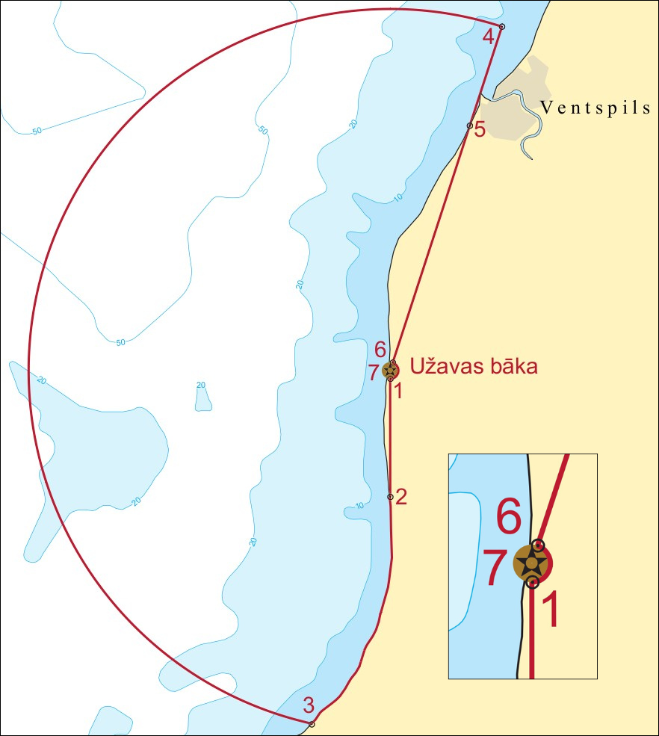

Užavas bākas uguns redzamības aizsargjosla

Nr.  p. k. | B (WGS84) | L (WGS84)
1. | 57°12,539′N | 021°24,886′E
2. | 57°07,292′N | 021°24,900′E
 | Pa krasta līniju no 2. punkta līdz 3. punktam
3. | 56°57,825′N | 021°18,899′E
 | Navigācijas uguns sektora loks ar rādiusu 15 jūras jūdzes, centrs navigācijas tehniskā līdzekļa atrašanās vietā
4. | 57°26,742′N | 021°33,428′E
5. | 57°22,660′N | 021°30,970′E
6. | 57°12,551′N | 021°24,890′E
7. | Riņķa līnija ar rādiusu 11,4 m, centrs navigācijas tehniskā līdzekļa atrašanās vietā  57°12,545′N 021°24,879′E

15. Akmeņraga bākas (būves kadastra apzīmējums 64860130061003) aizsargjosla ir šāda:

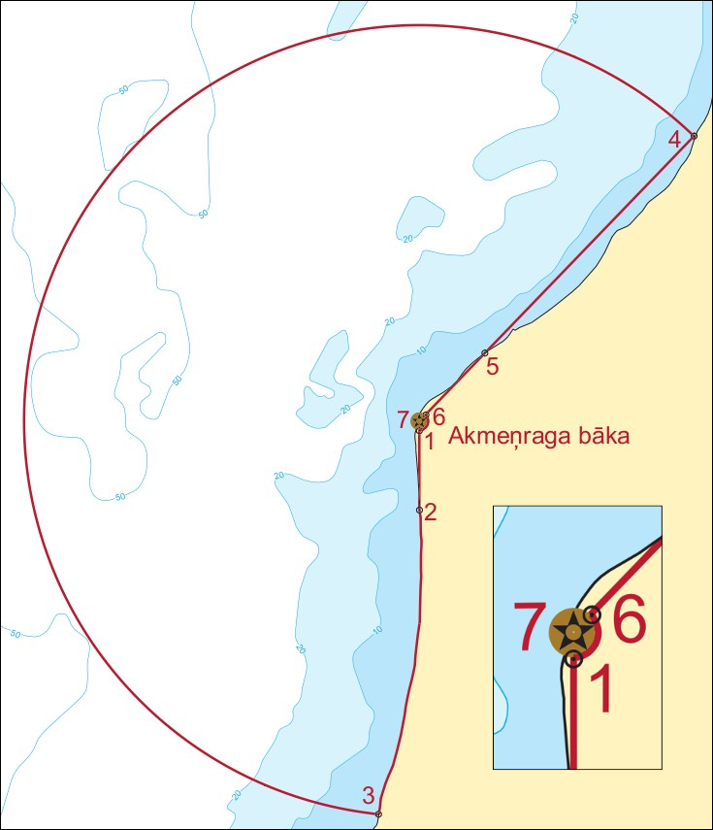

Akmeņraga bākas uguns redzamības aizsargjosla

Nr.  p. k. | B (WGS84) | L (WGS84)
1. | 56°49,899′N | 021°03,425′E
2. | 56°46,467′N | 021°03,437′E
 | Pa krasta līniju no 2. punkta līdz 3. punktam
3. | 56°34,656′N | 021°00,547′E
 | Navigācijas uguns sektora loks ar rādiusu 15 jūras jūdzes, centrs navigācijas tehniskā līdzekļa atrašanās vietā
4. | 57°00,905′N | 021°22,821′E
5. | 56°52,536′N | 021°08,053′E
6. | 56°49,919′N | 021°03,443′E
7. | Riņķa līnija ar rādiusu 22,2 m, centrs navigācijas tehniskā līdzekļa atrašanās vietā  56°49,909′N 021°03,425′E

16. Liepājas bākas (būves kadastra apzīmējums 17000300022003) aizsargjosla ir šāda:

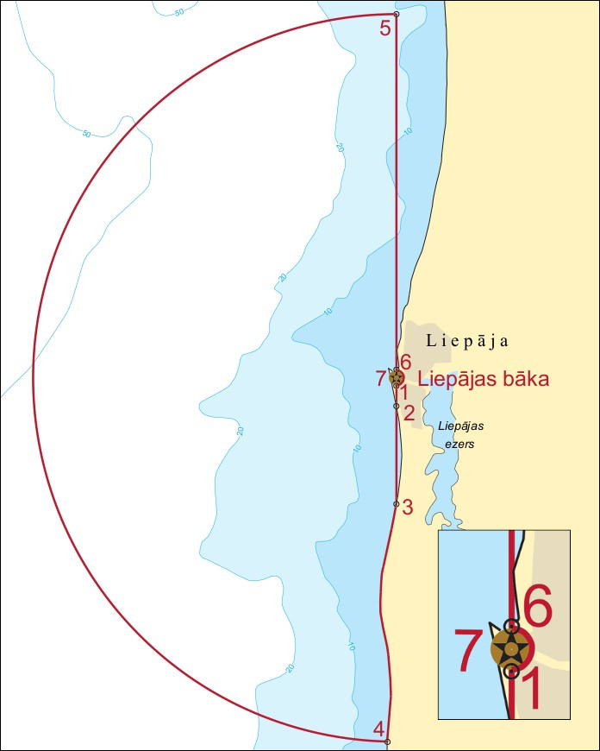

Liepājas bākas uguns redzamības aizsargjosla

Nr.  p. k. | B (WGS84) | L (WGS84)
1. | 56°30,993′N | 020°59,544′E
2. | 56°29,767′N | 020°59,537′E
3. | 56°25,461′N | 020°59,540′E
 | Pa krasta līniju no 3. punkta līdz 4. punktam
4. | 56°14,983′N | 020°58,837′E
 | Navigācijas uguns sektora loks ar rādiusu 16 jūras jūdzes, centrs navigācijas tehniskā līdzekļa atrašanās vietā
5. | 56°46,898′N | 020°59,540′E
6. | 56°31,013′N | 020°59,545′E
7. | Riņķa līnija ar rādiusu 18 m, centrs navigācijas tehniskā līdzekļa atrašanās vietā  56°31,007′N 020°59,537′E

17. Bernātu bākas (būves kadastra apzīmējums 64780080203002) aizsargjosla ir šāda:

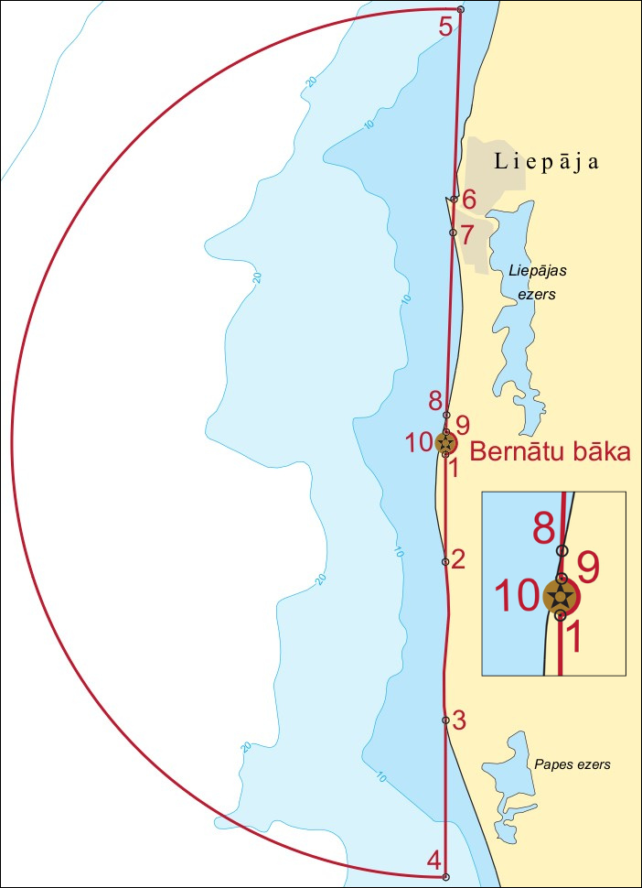

Bernātu bākas uguns redzamības aizsargjosla

Nr.  p. k. | B (WGS84) | L (WGS84)
1. | 56°22,935′N | 020°58,897′E
2. | 56°18,830′N | 020°58,896′E
 | Pa krasta līniju no 2. punkta līdz 3. punktam
3. | 56°13,339′N | 020°58,916′E
4. | 56°07,882′N | 020°58,921′E
 | Navigācijas uguns sektora loks ar rādiusu 15 jūras jūdzes, centrs navigācijas tehniskā līdzekļa atrašanās vietā
5. | 56°37,886′N | 020°59,841′E
6. | 56°31,359′N | 020°59,431′E
7. | 56°30,209′N | 020°59,369′E
8. | 56°23,911′N | 020°58,967′E
9. | 56°22,949′N | 020°58,897′E
10. | Riņķa līnija ar rādiusu 12,6 m, centrs navigācijas tehniskā līdzekļa atrašanās vietā  56°22,942′N 020°58,897′E

18. Papes bākas (būves kadastra apzīmējums 64840070999002) aizsargjosla ir šāda:

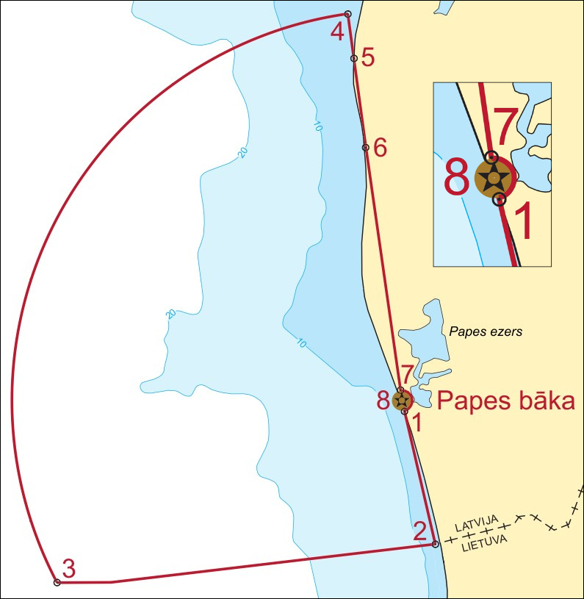

Papes bākas uguns redzamības aizsargjosla

Nr.  p. k. | B (WGS84) | L (WGS84)
1. | 56°09,289′N | 021°01,413′E
2. | 56°04,097′N | 021°03,569′E
 | 2. punkts atrodas uz Latvijas Republikas–Lietuvas Republikas neapstiprinātas jūras ūdeņu robežlīnijas
 | Pa neapstiprinātu Latvijas Republikas–Lietuvas Republikas jūras ūdeņu robežlīniju no 2. punkta līdz 3. punktam
3. | 56°02,709′N | 020°39,083′E
 | Navigācijas uguns sektora loks ar rādiusu 14 jūras jūdzes, centrs navigācijas tehniskā līdzekļa atrašanās vietā
4. | 56°23,206′N | 020°57,905′E
5. | 56°21,614′N | 020°58,301′E
 | Pa krasta līniju no 5. punkta līdz 6. punktam
6. | 56°18,411′N | 020°59,054′E
7. | 56°09,306′N | 021°01,407′E
8. | Riņķa līnija ar rādiusu 13,2 m, centrs navigācijas tehniskā līdzekļa atrašanās vietā  56°09,293′N 021°01,396′E

